Vahid ŞİRİNOV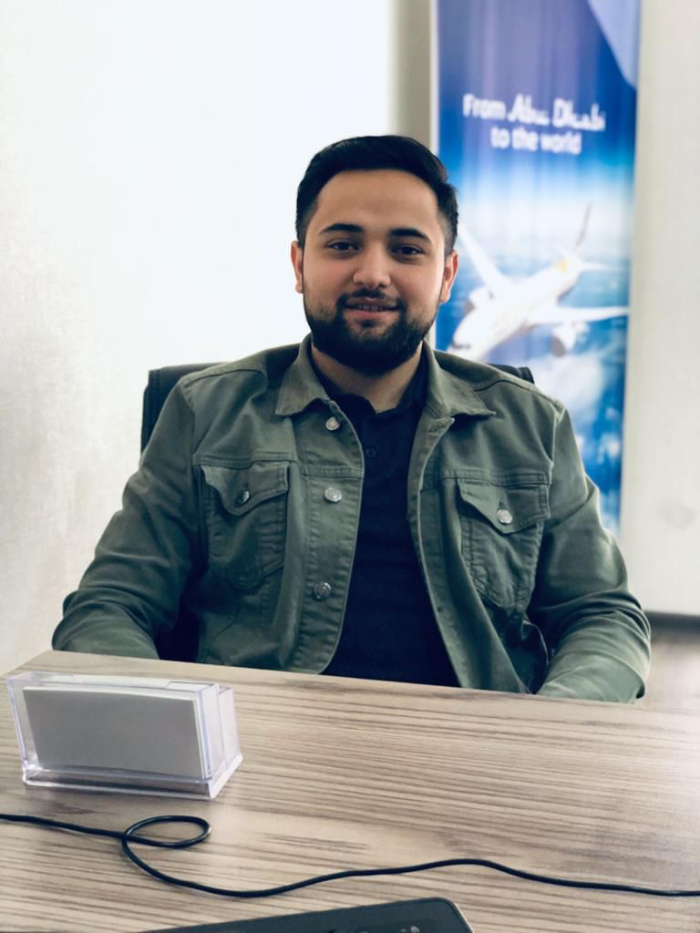  ŞƏXSİ İNFORMASİYA  Doğum tarixi:  11/05/1997  Vətəndaşlıq:  Azərbaycan  ƏLAQƏ VASİTƏLƏRİ  Ünvan:  Bakı şəhəri, Zeynal Xəlil küçəsi19/25, ev 54  Telefon:  +994 55 698 90 11  Email:  sirinovvahid@gmail.com  DİL BİLİKLƏRİ  Türk dili – Əla  İngilis dili - Əla |  | ŞƏXSİ MƏLUMATLAR  Çalışqan və öz üzərimdə işləyən biriyəm. Daim özümü inkişaf etdirməyə çalışıram. Ünsiyyətcil, insanlarla rahat dil tapa bilən və sakit təbiətli insanam. Boş zamanlarımda öz biliklərimi artırmağı sevirəm.  TƏCRÜBƏ  04/2014 - 07/2014  ASAN Xidmətdə könüllü  02/2018 - 05/2018  Baku Steel Company-də təcrübəçi  TƏHSİL  2014 - 2018  Bakalavr: ADNSU – Materialşünaslıq mühəndisliyi  2018 - 2020  Magistr: AzTU – Metal və ərintilərin tökmə istehsalı  ƏLAVƏ BACARIQLAR  - Microsoft Word  - Microsoft Excel  - Microsoft PowerPoint  - Microsoft Windows Tools

